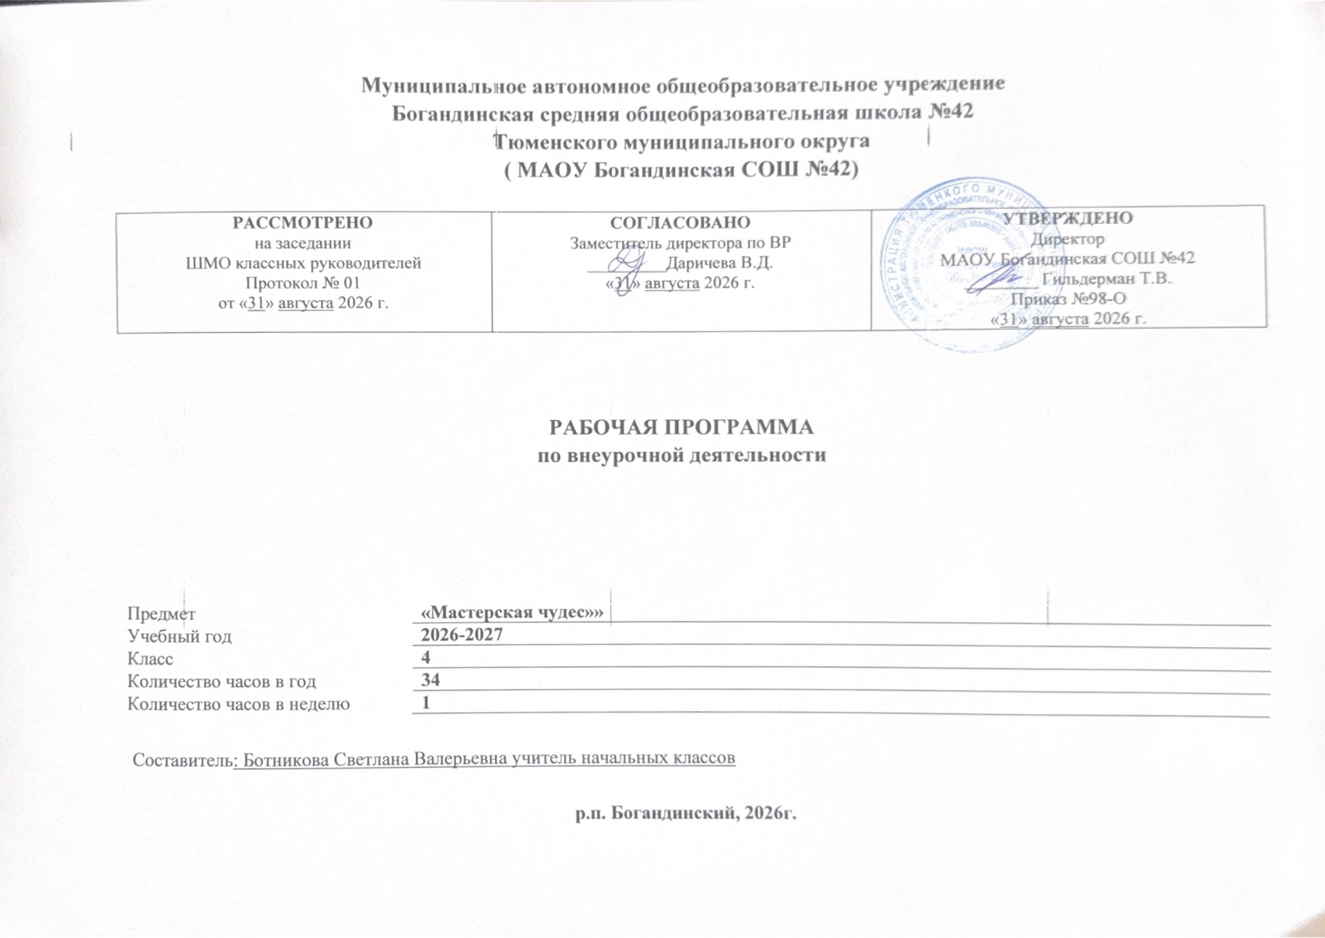

Рабочая программа составлена в соответствии с нормативными документами:
- Федеральным законом от 24.09.2022 г. № 371-ФЗ «О внесении изменений в Федеральный закон «Об образовании в Российской Федерации»;
- Федеральным государственным образовательным стандартом начального общего образования, утвержденным приказом Министерства просвещения Российской Федерации от 31 мая 2021 г. № 286;
- Порядком организации и осуществления образовательной деятельности по основным общеобразовательным программам – образовательным программам начального общего, основного общего и среднего общего образования,
утвержденным приказом Министерства образования и науки Российской Федерации от 22.03.2021 № 115;
- Рекомендациями по реализации внеурочной деятельности, программы воспитания и социализации и дополнительных общеобразовательных программ с применением дистанционных образовательных технологий (Приложение № 1 к письму Минпросвещения России от 7 мая 2020 года № ВБ-976/04);
- Санитарными правилами СП 2.4.3648-20 «Санитарно-эпидемиологические
требованияк организациям воспитания и обучения, отдыха и оздоровления детей и молодежи», утвержденными постановлением Главного государственного
санитарного врача Российской Федерации от 28.09.2020 № 28 (далее – СП 2.4.3648-20);
- Санитарными правилами и нормами СанПиН 1.2.3685-21 «Гигиенические нормативы и требования к обеспечению безопасности и (или) безвредности для человека факторов среды обитания», утвержденными постановлением Главного государственного санитарного врача Российской Федерации от 28.01.2021 № 2(далее – СанПиН 1.2.3685- 21);

Программа направлена на освоение языка декоративно-прикладного искусства (аппликация, декоративные композиции из скульптурного материала) и бумажной пластики, а также творческую работу с природным материалом.
Актуальность данной программы состоит в том, что новые жизненные условия, в которые поставлены современные учащиеся, вступающие в жизнь, выдвигают свои требования:

- быть мыслящими, инициативными, самостоятельными, вырабатывать свои новые оригинальные решения;
- быть ориентированными на лучшие конечные результаты.
Реализация этих требований предполагает человека с творческими способностями.
Актуальность программы «Мастерская чудес» в том, что она дает возможность освоить технику работы с различными видами материала (бумагой, природным материалом, пластилином, соленым тестом, бросовым материалом). Умение работать с
разными материалами позволяет переносить технологические приемы с одного материала на другой, получая новые оригинальные изделия. Кроме того, смена видов работы и материала исключает возможность уставания и перенасыщения одним видом деятельности.
Цель: создание условий для проявления, раскрытия и развития творческих
способностей в языке декоративно-прикладного искусства, бумажной техники, работе с природным материалом.

Задачи:
- Формировать интерес к декоративно-прикладному искусству;
- Развивать воображение и фантазию, внимание, память, трудолюбие, интерес к истории родного края;
- Воспитывать эстетический вкус, культуру зрительного восприятия прекрасного, радость от совместного творчества;
- Содействовать формированию всесторонне развитой личности.

Результаты освоения программы

Личностные универсальные учебные действия
У учащегося будут сформированы:
- широкая мотивационная основа художественно-творческой деятельности, включающая социальные, учебно-познавательные и внешние мотивы;
- устойчивый познавательный интерес к новым видам прикладного творчества, новым способам исследования технологий и материалов, новым способам самовыражения;
- адекватное понимание причин успешности/ неуспешности творческой деятельности.
учащийся получит возможность для формирования:
- внутренней позиции на уровне понимания необходимости творческой деятельности как одного из средств самовыражения в социальной жизни;
- выраженной познавательной мотивации;
- устойчивого интереса к новым способам познания;
- адекватного понимания причин успешности/неуспешности творческой деятельности.

Регулятивные универсальные учебные действия

Учащийся научится:
- принимать и сохранять учебно-творческую задачу;
- учитывать выделенные в пособиях этапы работы;
- планировать свои действия;
- осуществлять итоговый и пошаговый контроль;
- адекватно воспринимать оценку учителя;
- различать способ и результат действия;
- вносить коррективы в действия на основе их оценки и учета сделанных ошибок.
Учащийся получит возможность научиться:
- проявлять познавательную инициативу;
- учитывать выделенные учителем ориентиры действия в незнакомом материале;
- преобразовывать практическую задачу в познавательную;
- самостоятельно находить варианты решения творческой задачи.

Познавательные универсальные учебные действия
Учащийся научится:
- осуществлять поиск нужной информации для выполнения художественно-творческой задачи с использованием учебной и дополнительной литературы в открытом информационном пространстве;
- использовать знаки, символы, модели, схемы для решения познавательных и творческих задач и представления их результатов;
- высказываться в устной форме;
- анализировать объекты, выделять главное;
- осуществлять синтез (целое из частей);
- проводить сравнение, классификацию по разным критериям;
- устанавливать причинно-следственные связи;
- строить рассуждения об объекте;
- обобщать (выделять класс объектов по какому-либо признаку);
- устанавливать аналогии;
- проводить наблюдения и эксперименты, высказывать суждения, делать умозаключения и выводы.
Учащийся получит возможность научиться:
- осуществлять расширенный поиск информации в соответствии с
исследовательской задачей с использованием ресурсов библиотек и сети Интернет;
- осознанно и произвольно строить сообщения в устной и письменной форме;
- использовать методы и приемы художественно-творческой деятельности в основном учебном процессе и повседневной жизни.

Коммуникативные универсальные учебные действия
Учащийся научится:
- понимать возможность существования различных точек зрения и различных вариантов выполнения поставленной творческой задачи;
- учитывать разные мнения;
- формулировать собственное мнение и позицию;
- договариваться, приходить к общему решению;
- соблюдать корректность в высказываниях;
- задавать вопросы по существу;
- использовать речь для регуляции своего действия;
- стремиться к координации действий при выполнении коллективных работ;
- контролировать действия партнера;
- владеть монологической и диалогической формами речи.
Учащийся получит возможность научиться:
- учитывать разные мнения и обосновывать свою позицию;
- с учетом целей коммуникации достаточно полно и точно передавать партнеру необходимую информацию как ориентир для построения действия;
- осуществлять взаимный контроль и оказывать партнерам в сотрудничестве необходимую взаимопомощь.

Предметные универсальные учебные действия
- знать название, назначение, правила пользования ручным инструментом для обработки бумаги, картона, ткани и других материалов;
- строго соблюдать правила безопасности труда;
- самостоятельно планировать и организовывать свой труд;
- определять название детали, материал, из которого она должна быть изготовлена, форму, размеры;
- расширят знания в области композиции, формообразования, цветовидения;
- самостоятельно изготовлять изделия (по образцу, рисунку, эскизу);
- экономно и рационально расходовать материал.

Содержание курса внеурочной деятельности с указанием форм организации и видов внеурочной деятельности

4 класс (34 часа)

Название разделов | Количество часов | Содержание | Основные виды внеурочной  деятельности | Формы организации внеурочной деятельности
Работа с природным материалом | 4 | Вводное занятие. ТБ. Сова из крупы. Подсолнух (семена, крупа, горошины перца). Мишка из цепких растений. | Выполнение работы по самостоятельно  составленному плану; Конструктивные доработки;  Осуществление  технологических операций. | Практическая работа.  Экскурсия в природу.
Работа с  бумагой и картоном | 12 | Композиция «Полет бабочек» Пушистый шарик. Зайчонок (бумажные комочки).  Веточка (витая спираль). Новогодние игрушки: Лисенок. Клоун.(конус) | Выполнение своей художественно-  Практической деятельности в  соответствии с собственным замыслом; Подбор наиболее рациональных технологических приемов изготовления изделий;  Аргументация своей точки зрения по  отношению к выполненной работе | Проект.  Практическая работа.

Работа с пластичным и  материалами | 10 | Веселый зоопарк.  Зебра. Павлин. Картина из  пластилина «Мой дед победитель». | Практическая деятельность в соответствии с целью и задачами; Моделирование изделия с разными  Конструктивными особенностями по образцу и рисунку;  Самоконтроль качества выполненной работы. | Проект.  Практическая работа.
Работа с бросовым материалом | 8 | Панно из карандашных стружек. Букет для мамы. «Веселые человечки»(брелок для ключей) Мозайка из яичной скорлупы  «Звездное небо». Поделки из макарон. | Разная техника выполнения и виды работ;  Приемы безопасного и рационального труда;  Самоконтроль выполненной работы. | Использование Интернет  ресурсов.  Практическая работа.  Творческая деятельность.

Тематическое планирование

№ п/п | Название разделов | Количество часов
1. | Работа с природным материалом | 4
2. | Работа с бумагой и картоном | 12
3. | Работа с пластичными материалами | 10
4. | Работа с бросовым материалом | 8
 | ИТОГО: | 34

Календарно-тематическое планирование

№ п/п | Наименование разделов и тем. | Кол-во часов | Дата
Работа с природным материалом 4 ч.
1. | Вводное занятие (вводный инструктаж по ТБ при работе с колющими и режущими инструментами, клеем). | 1 | 01.09
2. | Сова из крупы. | 1 | 08.09
3. | Мишка из цепких растений. | 1 | 15.09
4. | Подсолнух (семена, крупа, горошек перца). | 1 | 22.09
Работа с бумагой и картоном12 ч.
5-6 | Подарок Учителю. Композиция «Полет бабочек». | 2 | 29.09  06.10
7-8 | Пушистый шарик (бумажные комочки). | 2 | 13.10  20.10
9-10 | Подарок для мамы. Зайчонок (бумажные комочки). | 2 | 10.11  17.11
11-12 | Веточка (витая спираль). | 2 | 24.11  01.12
13-14 | Новогодние игрушки (конус). Клоун. | 2 | 08.12  15.12
15-16 | Лисенок (конус). | 2 | 22.12  29.12
Работа с бросовым материалом 8 ч.
17-18 | Панно из карандашных стружек. | 2 | 12.01  19.01
19-20 | Букет для мамы. | 2 | 26.01  02.02
21-22 | Веселые человечки. Брелок для ключей папы. | 2 | 09.02  16.02
23-24 | Звездное небо. Мозайка из яйчной скорлупы. | 2 | 02.03  09.03
Работа с пластичными материалами (пластилин, соленое тесто) 10 ч.
25-26 | Зебра. | 2 | 16.03  23.03
27-28 | Павлин. | 2 | 06.04  13.04
29 | Веселый зоопарк. | 1 | 20.04
30-31 | Картина из пластилина. Мой дед победитель. | 2 | 27.04  04.5
32-33 | Поделки из макарон. | 2 | 11.05  18.05
34 | Оформление выставки (заключительное  занятие). | 1 | 25.05

Список литературы

- Бычкова, Е. Р. Картина своими руками для домашнего интерьера: оригинальные решения [Текст]: практ. пособие / авт. – сост. Е. Р. Бычкова. – М.: АСТ: Полиграфиздат, 2011. – 32 с.: ил.
- Мититеелло, К. Чудо – аппликация [Текст]: практ. пособие / К. Митителлю. – М.: Изд-во Эксмо, 2006. – 64 с.: ил.
- Проснякова, Т. Н. Технология. Творческая мастерская: Учебник для 4 класса. – 2-е издание, перераб. [Текст]: учебное пособие / Т. Н. Проснякова. – Самара: Изд-во «Учебная литература»: Издательский дом «Федоров», 2009,– 120 с.: ил.
- Румянцева, Е. А. Аппликация. Простые поделки [Текст]: практ. пособие / Е. А. Румянцева. – М.: АСТ: Полиграфиздат; СПб.: Сова, 2011. – 16 с.: ил.
- Чернова, Н. Н. Волшебная бумага [Текст]: практ. пособие / Н. Н. Чернова. – М.: Айрис-пресс, 2011. – 128 с.: цв. ил.
- Интернетресурсы:
Оригами:
- http://origamik.ru/
- http://www.origami.ru/
- http://planetaorigami.ru/ Квиллинг
- http://moikompas.ru/compas/quilling
- http://allforchildren.ru/article/quilling.php
- http://masterclassy.ru/kvilling Объемная аппликация
- http://www.fun4child.ru/5067-obemnaya-applikaciya-iz-bumagi.html
- http://womanadvice.ru/obemnaya-applikaciya-iz-bumagi
- http://wunderkind-blog.ru/applikatsii-iz-tsvetnoy-bumagi-dlya-detey/

